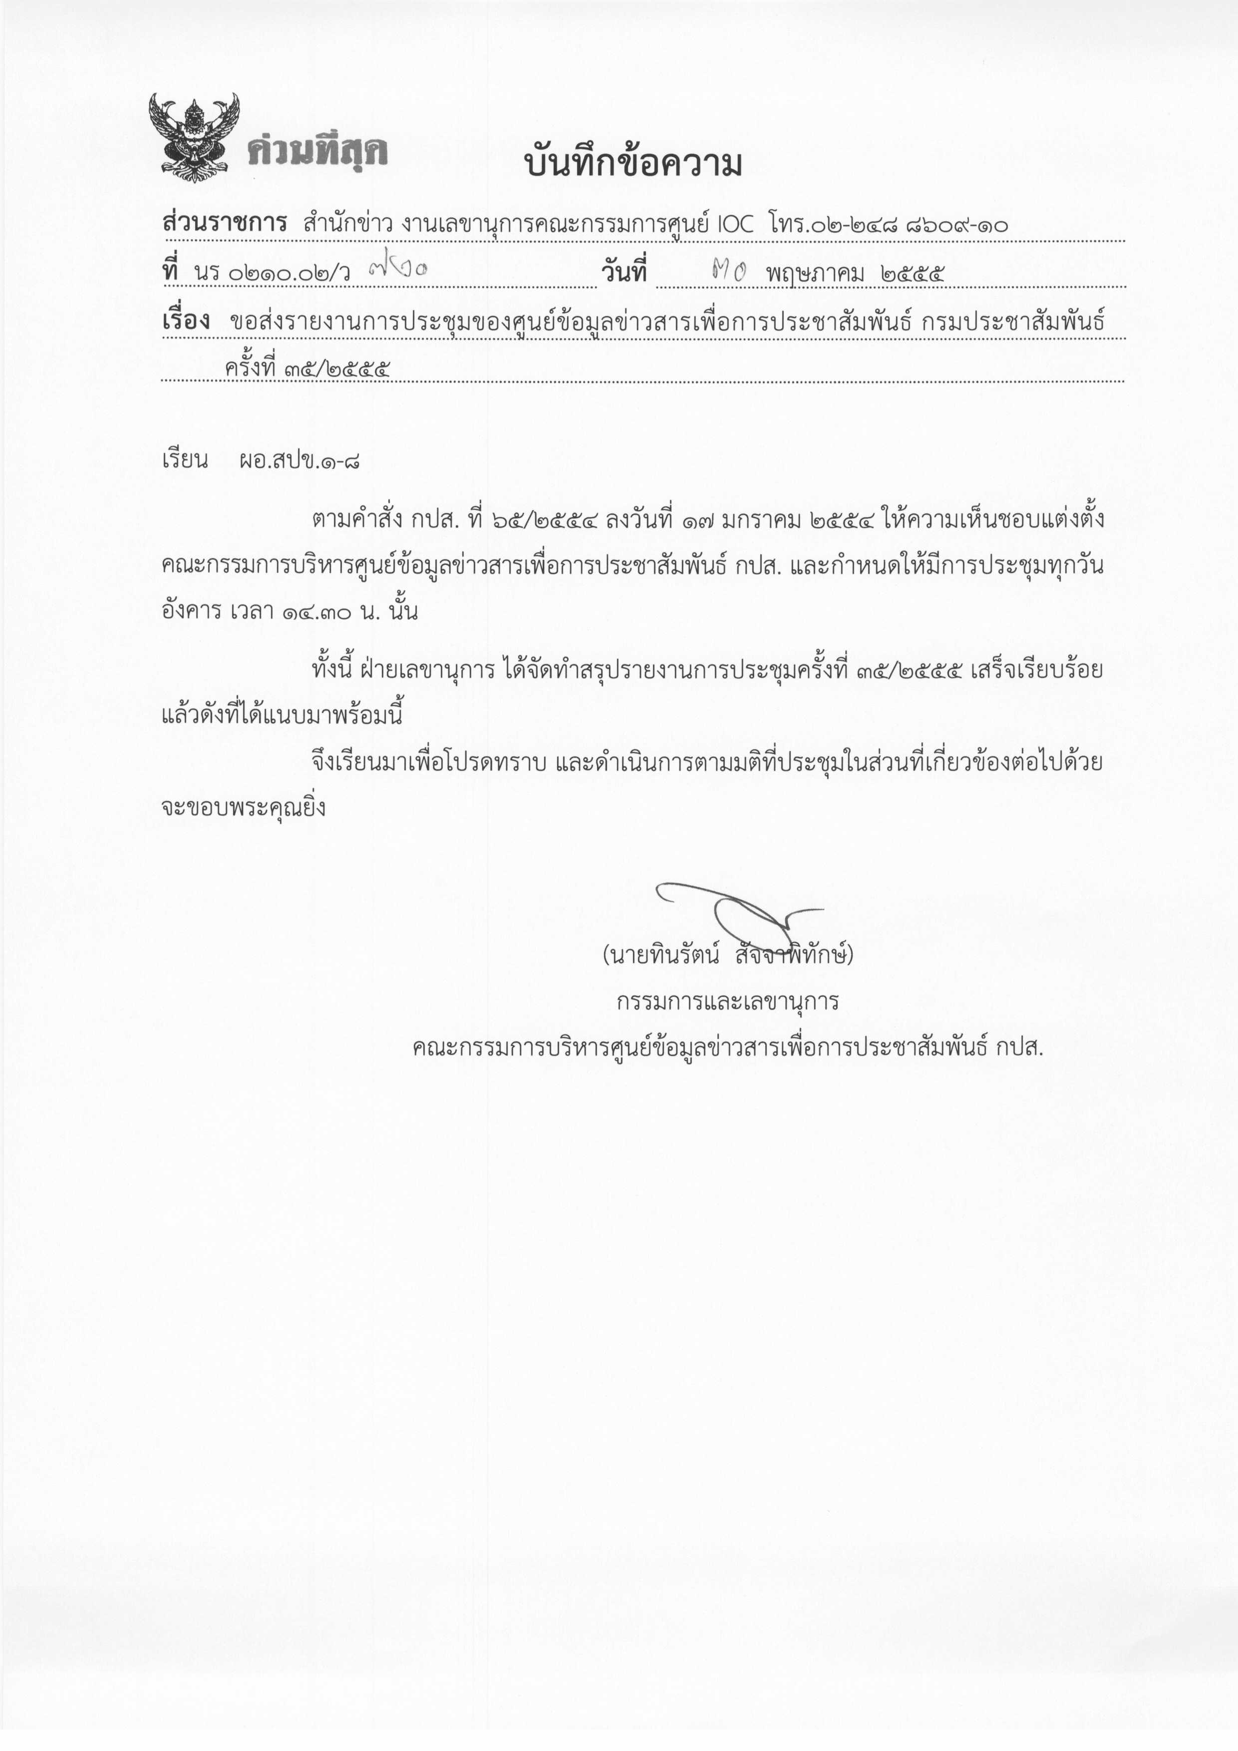รายงานการประชุม
คณะกรรมการบริหารศูนย์ข้อมูลข่าวสารเพื่อการประชาสัมพันธ์ (IOC)
ครั้งที่ ๓๕/๒๕๕๕
วันอังคารที่ ๒๙ พฤษภาคม ๒๕๕๕
ณ ห้อง ๒๑๑ B ชั้น ๒ กรมประชาสัมพันธ์

เริ่มประชุมเวลา ๑๔.๓๐ น.
รายชื่อผู้เข้าประชุม
- นางลดาวัลย์ บัวเอี่ยม รปส. ประธาน
- นายสมภพ จันทร์ฟัก แทน ผอ.สวท.
- นายเสกสม แจ้งจิต แทน ผอ.สทท.
- นางสาวรวงทอง ยศธำรง ผอ.สพป.
- นางสาวสดแสง อาสิงสมานันท์ แทน ผอ.สนผ.
- นางวรรณา วุฒิอาภรณ์ ผอ.สปต.
- นางทัศนีย์ ผลชานิโก ผชช.
- นายจรูญ ไชยศร ผชช.
- นางสาวประกายวรรณ อัศวสกุล แทน ร.ผชช./อกค.
- นายพลี อุดมพรมนตรี แทน อสช.
- นางสาววิไล ถนอมจิตวิสุทธิ แทน อกจ.
- นางสาวพรรณี ตั้งใจสถาปัตย์ กรรมการและผู้ช่วยเลขานุการ
ผู้ไม่มาประชุม (เนื่องจากติดราชการ)
- นายธีระพงษ์ โสดาศรี อปส.
- นางเตือนใจ สินธุวณิก รปส.
- นางอุษณีย์ ศรีธัญรัตน์ ผชช.
- นายทินรัตน์ สัจจาพิทักษ์ กรรมการและเลขานุการ
- นายสนธยา ศรีเวียงธวัช กรรมการและผู้ช่วยเลขานุการ
- นายธวัชชัย ชิดเชื้อ กรรมการและผู้ช่วยเลขานุการ
ผู้ร่วมประชุม
  - นายชูชาติ เทศสีแดง นักประชาสัมพันธ์ชำนาญการพิเศษ สนข.
  - นางสาวศุภพร สาครบุตร นักประชาสัมพันธ์ชำนาญการพิเศษ สพป.
  - นางสาววราภรณ์ ยังรอต นักประชาสัมพันธ์ชำนาญการพิเศษ สปต.
  - นายวัฒนา เงินกลม นักประชาสัมพันธ์ชำนาญการ ลนก.
  - นางสาวสุกัญญา ติณสุวรรณ นักประชาสัมพันธ์ชำนาญการ สทท.
  - นางสาวนภัสวรรณ โฆษะ นักสื่อสารมวลชน สนข.
  - นางสาวณิริษธิญารัตน์ จันทร์กระจ่าง นักสื่อสารมวลชน สนข.
  - นางสาวพนิดา ไชโยแสง นักสื่อสารมวลชน สนข.
  - นางสาวกัญญารัตน์ ดวงเพียราช นักสื่อสารมวลชน สนข.
ระเบียบวาระที่ ๑ เรื่องที่ประธานแจ้งที่ประชุมทราบ
- นายกรัฐมนตรีเดินทางไปราชการ ณ ประเทศออสเตรเลีย จึงมอบหมายนายยงยุทธ วิชัยดิษฐ รองนายกรัฐมนตรี และรัฐมนตรีว่าการกระทรวงมหาดไทย เป็นประธานในการประชุมคณะรัฐมนตรี ในวันที่ ๒๙ พฤษภาคม ๒๕๕๕
- ในการอ่านออกเสียงให้ผู้บังคับบัญชากำชับผู้สื่อข่าว โดยเฉพาะผู้สื่อข่าวที่ติดตามคณะสำคัญๆ และผู้ประกาศข่าวอ่านออกเสียงคำศัพท์ให้ถูกต้อง
- เชิญชวนประดับตราสัญลักษณ์การจัดงาน ๘๐ พรรษาสมเด็จพระนางเจ้าสิริกิติ์พระบรมราชินีนาถ และ ๖๐ พรรษา สมเด็จพระบรมโอรสาธิราช เจ้าฟ้ามหาวชิราลงกรณ สยามมกุฎราชกุมาร
- ขยายผลโครงการแก้ไขปัญหาสัปปะรดปี ๒๕๕๕ ของรัฐบาล
- ขยายผลเผยแพร่กิจกรรมการจัดงานฉลองพุทธชยันตี ๒๖๐๐ ปี แห่งการตรัสรู้ของพระพุทธเจ้า ที่พุทธมณฑล มหาวิทยาลัยมหาจุฬาลงกรณราชวิทยาลัย ท้องสนามหลวง รวมทั้งที่เอสแคป สัมมนาทางวิชาการ การปฏิบัติบูชา งานศิลปวัฒนธรรมต่างๆ โดยแบ่งเป็นหมวดๆ ให้ความสำคัญแต่ละงานเท่าๆกัน โดยเน้นการปฏิบัติบูชา การมีส่วนร่วมของทุกภาคส่วนให้ความสำคัญประเด็นที่ ประเทศไทยได้รับเลือกจาก ๑๖ ประเทศให้เป็นเจ้าภาพโดยแข่งขันกับประเทศศรีลังกา และได้รับเลือกให้เป็นศูนย์กลางการศึกษาพระพุทธศาสนาแห่งโลก
- ขอเชิญชวนพุทธศาสนิกชนแต่งกายชุดสีขาวในช่วงสัปดาห์ส่งเสริมพุทธศาสนา เนื่องในเทศกาลวิสาขบูชาโลก ประจำปี ๒๕๕๕ ในงานฉลองพุทธชยันตี ๒๖๐๐ ปี แห่งการตรัสรู้ของพระพุทธเจ้า ระหว่างวันที่ ๒๙ พฤษภาคม – ๔ มิถุนายน ๒๕๕๕
- สรุปสภาวะอากาศประจำสัปดาห์ / สถานการณ์สาธารณภัย และการช่วยเหลือ ภัยพิบัติด้านการเกษตร
มติที่ประชุม - รับทราบ
- มอบ สพป. นำตราสัญลักษณ์การจัดงาน ๘๐ พรรษา สมเด็จ พระนางเจ้าสิริกิติ์พระบรมราชินีนาถ และ ๖๐ พรรษา สมเด็จพระบรมโอรสาธิราช เจ้าฟ้ามหาวชิราลงกรณ สยามมกุฎราชกุมาร ลงในวารสาร กปส. และนำขึ้นเว็บไซต์ กปส. และกิจกรรมที่เกี่ยวข้องกับการจัดงานฉลองพุทธชยันตี ๒๖๐๐ ปี แห่งการตรัสรู้ของพระพุทธเจ้า ขึ้นเว็บไซต์ www.buddhajayanti.net และ www.พุทธชยันตี.net
- มอบ สนข. เขียนข่าวขึ้นเว็บไซต์เผยแพร่เรื่องโครงการแก้ไขปัญหาราคาสับปะรด แล้วส่งให้ทาง สทท. สวท. เผยแพร่ต่อไป
- ให้ สทท. ทำสกู๊ป เกี่ยวกับพระบรมสารีริกธาตุที่ประดิษฐานอยู่ที่ยอดภูเขาทอง ที่ขุดได้ที่กรุงกบิลพัสดุ์เมื่อ ๑๑๓ ปีก่อน และไม่เคยได้นำออกมาให้สักการะบูชา และจะมีการอัญเชิญพระบรมสารีริกธาตุไปประดิษฐานยังภาคต่างๆ

ระเบียบวาระที่ ๒ รับรองรายงานการประชุม ครั้งที่ ๓๔/๒๕๕๕
มติที่ประชุม - แก้ไขรายงานการประชุมครั้งที่ ๓๓/๒๕๕๕ ระเบียบวาระที่ ๓ เรื่องสืบเนื่อง ข้อ ๓.๒ แก้ไขดังนี้ รวมทั้งให้ สนผ. สรุปผลการดำเนินงานของ กปส. เกี่ยวกับการเผยแพร่ประชาสัมพันธ์นโยบายรัฐบาล และรายการรัฐบาลยิ่งลักษณ์พบประชาชน เป็นภาษาถิ่นในแต่ละพื้นที่
เพื่อนำเสนอรัฐมนตรีต่อไป
ระเบียบวาระที่ ๓ เรื่องสืบเนื่อง
๓.๑ สนข. รายงานแผนเผชิญเหตุในภาวะวิกฤต อยู่ระหว่างดำเนินการ
๓.๒ สนข. รายงานแผนประชาสัมพันธ์ป้องกันอุทกภัย อยู่ระหว่างดำเนินการ
๓.๓ สนผ. ได้ประสานกับหน่วยงานที่เกี่ยวข้องในแต่ละพื้นที่มีการดำเนินการภาษาถิ่นหรือไม่ อย่างไร ได้ประสานด้วยวาจา โดยมี สปข.๑ สปข.๒ สปข.๓ สปข.๕ และสปข.๖ ผลิตรายการเผยแพร่ข่าวสารพูดคุยเป็นภาษาถิ่น สำหรับรายการรัฐบาลยิ่งลักษณ์พบประชาชนยังไม่มีการแปลเป็นภาษาท้องถิ่นโดยตรง แต่ในทางปฏิบัติมีการจับประเด็นสำคัญ นำไปเผยแพร่เป็นภาษาถิ่นในรายการข่าวท้องถิ่น หรือรายการพูดคุยภาษาถิ่น ขณะนี้ได้ทำหนังสือโดย อปส.ลงนามส่งไปยังหน่วยงานที่เกี่ยวข้องเพื่อตอบเป็นลายลักษณ์อักษรว่ามีสถานีอะไรบ้างเพื่อรวบรวมเสนอนายกรัฐมนตรีต่อไป
มติที่ประชุม - รับทราบ
- ประธานมอบให้ สนข. ดำเนินการในข้อ ๓.๑ และ ๓.๒ ต่อไป
ระเบียบวาระที่ ๔ เรื่องเพื่อทราบ
๔.๑ การดำเนินงานของศูนย์ IOC.
- สรุปผลการรายงานประเด็นประจำสัปดาห์จาก สปข.๑-๘ , สทท. , สวท. , สนข. , สพป. , สปต. และ ศสช. ดังนี้ ยาเสพติด ๒๑% การจัดงานฉลองพุทธชยันตี ๒๖๐๐ ปี แห่งการตรัสรู้ ของพระพุทธเจ้า ๑๘% ประชาคมอาเซียน ๑๗% การแก้ไขสินค้าราคา/ค่าครองชีพสูงของรัฐบาล ๑๕% งบประมาณรายจ่ายประจำปี ๒๕๕๖ ๑๐% การป้องกันอุทกภัยใน กทม. และปริมณฑล ๑๐% การรับนักเรียนเข้าศึกษาต่อฯ ๙% (ตามเอกสารประกอบการประชุม)
- การมอนิเตอร์สรุปการวิจารณ์ผ่านสื่อเกี่ยวกับการช่วยเหลือเยียวยาผู้ประสบอุทกภัย มีประเด็นหลักคือ สื่อสะท้อนข้อเรียกร้องของชาวบ้านที่ได้ค่าชดเชยไม่เท่ากัน
- สนข. เตรียมการไปรายงานข่าว การบริหารจัดการด้านข้อมูลข่าวสาร ในการประชุม ครม. สัญจรครั้งที่ ๕ ที่จังหวัดชลบุรีระหว่างวันที่ ๑๘-๑๙ มิถุนายน ๒๕๕๕ โดยในวันที่ ๑ มิถุนายน ๒๕๕๕ ทาง สปข.๗ นัดสื่อวิทยุ โทรทัศน์ สนข. ประชุมวางแผนดำเนินการร่วมกัน
มติที่ประชุม - รับทราบ
- มอบ สปต. ทำหนังสือถึง สปข. ๑-๘ และ ส.ปชส. ให้ตั้งชื่อศูนย์ข้อมูลข่าวสารอาเซียนเหมือนกันทุกเขตโดยพิมพ์ wording ทั้งภาษาไทย และภาษาอังกฤษ
- มอบ สพป. ประสานประชาสัมพันธ์จังหวัดพระนครศรีอยุธยา
(นางนิตยา หิรัญประดิษฐ์) เขียนบทความพร้อมภาพลงในวารสาร กปส. เรื่องพระบาทสมเด็จพระปรมินทรมหาภูมิพลอดุลยเดช เสด็จพระราชดำเนินไปยังพระราชานุสาวรีย์สมเด็จพระสุริโยทัย

๔.๒ วาระการทำข่าวของ สทท.
- ระหว่างวันที่ ๓๐ พ.ค.–๕ มิ.ย. ๒๕๕๕ พยากรณ์อากาศ พายุฤดูร้อน ภัยแล้ง การเยือนประเทศออสเตรเลียของนายกรัฐมนตรี การปราบปรามยาเสพติด การประชุม World Economic Forum on East Asia 2012 ขยายผลมติ ครม. การจัดงานวันวิสาขบูชา งานฉลองพุทธชยันตีฯ ขุดลอกคูคลอง การเตรียมการป้องกันน้ำท่วม ประชุมสภาฯ เรื่อง พ.ร.บ.ปรองดองฯ/ม๊อบค้าน พ.ร.บ. ปรองดอง มาตรการช่วยเหลือประชาชนเรื่องราคาสินค้าแพง ฯลฯ (ตามเอกสารแจกในที่ประชุม)
๔.๓ วาระการทำข่าวของ สวท.
- ระหว่างวันที่ ๒๙ พ.ค.-๔ มิ.ย. ๒๕๕๕ งานสัปดาห์พระพุทธศาสนาแห่งชาติ งานฉลองพุทธชยันตีฯ การประชุม World Economic Forum on East Asia 2012 การพิจารณาร่าง พ.ร.บ.ปรองดอง การแก้ไขและการให้ความช่วยเหลือค่าครองชีพของประชาชน การให้ความช่วยเหลือผู้ได้รับผลกระทบจากสภาวะน้ำท่วม การเดินทางของนางอองซาน ซูจี สถานการณ์ภัยธรรมชาติ ฯลฯ (ตามเอกสารแจกในที่ประชุม)
๔.๔ กิจกรรมในรอบสัปดาห์ของ ศสช.
- กิจกรรมพรุ่งนี้ที่กรุงเทพ และกิจกรรมหอประชุม กรมประชาสัมพันธ์ (ตามเอกสารแจกในที่ประชุม)
มติที่ประชุม - รับทราบ
ระเบียบวาระที่ ๕ เรื่องเพื่อพิจารณา
๕.๑ การบริหารประเด็นประจำสัปดาห์
๑. ประชาคมอาเซียน
- หน่วยงาน กปส.เสนอข่าวเน้นนโยบายเชิงยุทธศาสตร์ระหว่างประเทศ ทั้งด้านการเมือง เศรษฐกิจ สังคม โดยให้ สปข. ๑ – ๘ รายงานโครงการเชื่อมโยงเส้นทางคมนาคม
การแลกเปลี่ยนแรงงาน และการพัฒนาความก้าวหน้าในภูมิภาคอาเซียน
๒. การจัดงานฉลองพุทธชยันตี ๒๖๐๐ ปีแห่งการตรัสรู้ของพระพุทธเจ้า
๑. หน่วยงาน กปส. ประชาสัมพันธ์กิจกรรมเผยแพร่การจัดงานฉลองพุทธชยันตี ๒๖๐๐ ปี
แห่งการตรัสรู้ของพระพุทธเจ้า โดยเฉพาะเชิญชวนหน่วยงานราชการ ประชาชนทั่วไป
ให้ประดับธงตราสัญลักษณ์งานฉลองพุทธชยันตีฯ ตกแต่งวัด สถานที่ราชการ และ
เคหสถานบ้านเรือน และเผยแพร่ความหมายของการจัดงาน และความหมายของธงตรา
สัญลักษณ์งานฉลองพุทธชยันตีฯ โดยดูข้อมูลและดาวน์โหลดธงตราสัญลักษณ์ได้ที่
เว็บไซต์ www.buddhajayanti.net/www.พุทธชยันตี.net
๒. ขยายผลเผยแพร่กิจกรรมการจัดงานพุทธชยันตีที่พุทธมณฑล, มจร., จังหวัดต่างๆ เน้นการ
มีส่วนร่วมของทุกภาคส่วน โดยเฉพาะการปฏิบัติบูชาทั่วประเทศและการอัญเชิญพระบรม
สารีริกธาตุไปตามภูมิภาคต่างๆ ตลอดทั้งปี
๓. ยาเสพติด
๑. หน่วยงาน กปส. ติดตามการนำเสนอโครงการบำบัดผู้ติดยาเสพติดของภาครัฐ และ
ภาคประชาชน ตลอดจนการป้องกันและปราบปรามต่างๆ เพื่อสนับสนุนนโยบาย
การแก้ปัญหายาเสพติดของรัฐบาล
๒. สัมภาษณ์ตำรวจ หรือ ป.ป.ส. เกี่ยวกับผลการป้องกัน และปราบปรามยาเสพติดใน
แต่ละพื้นที่ และติดตามข้อมูลเชิงลึกที่สามารถเปิดเผยได้ และเป็นประโยชน์ต่อ
ประชาชน
๓. ให้ความร่วมมือกับหน่วยงานต่างๆ ที่ขอความร่วมมือเพื่อเผยแพร่ประชาสัมพันธ์
การป้องกันและปราบปรามยาเสพติด
๔. แรงงานต่างด้าว
- สัมภาษณ์ผู้เกี่ยวข้องเช่นกรมการจัดหางาน จัดหางานจังหวัด เรื่องสถานการณ์แรงงาน
ต่างด้าว วิธีการแก้ไขรวมทั้งขยายผลระยะเวลาการจดทะเบียนต่อสัญญาการจ้างงาน
เสนอทางสื่อ กปส.
๕. การสร้างความปรองดอง
- หน่วยงาน กปส. เสนอข่าวเน้นความรัก ความสามัคคี ความปรองดองของคนในชาติ
โดยคำนึงถึงผลประโยชน์ส่วนรวม การเคารพการตัดสินใจของรัฐบาล และติดตามการ
ดำเนินงานของคณะกรรมาธิการฯ ปรองดองเพื่อเผยแพร่ต่อไป
๖. การประชุม World Economic Forum on East Asia 2012
- ติดตามข่าว และประชาสัมพันธ์การประชุม World Economic Forum on East Asia 2012 ที่จะมีขึ้นระหว่างวันที่ ๓๐ พฤษภาคม - ๑ มิถุนายน ๒๕๕๕ และสัมภาษณ์ผู้ที่
เกี่ยวข้อง
๗. สภาพอากาศ/สาธารณภัย
๑. ติดตามการรายงานสภาพอากาศจากกรมอุตุนิยมวิทยา
๒. ความคืบหน้าการแก้ไขปัญหา/การเตรียมรับมือเหตุอุทกภัย เช่น ความคืบหน้าในการ
ขุดลอกคูคลอง
๓. ความคืบหน้าการแก้ไขปัญหา/การรับมือภัยแล้ง เช่น การทำฝนหลวง การเยียวยา
พื้นที่เกษตรกรรม
มติที่ประชุม - ให้กำหนดประเด็นประชาสัมพันธ์ตามรายละเอียดข้างต้น
ระเบียบวาระที่ ๖ เรื่องอื่น ๆ
มติที่ประชุม รับทราบ
เลิกประชุมเวลา ๑๕.๕๐ น.
-------------------------
นางสาวณิริษธิญารัตน์ จันทร์กระจ่าง / ผู้จดรายงานการประชุม
นายชูชาติ เทศสีแดง / ผู้ตรวจรายงานการประชุม

